INDICAÇÃO Nº __/2026 - GAB. VER. PROF. EDINHO

ASSUNTO: Intensificação do policiamento da Guarda Municipal na R. Alzira Píres Fofano – Parque Francischine.
EXMO. SR. PRESIDENTE DA CÂMARA MUNICIPAL DE SUMARÉ,
Indico, nos termos regimentais, ao Excelentíssimo Senhor Prefeito Municipal, Henrique Stein Sciascio, que determine ao setor competente da Secretaria Municipal de Segurança Pública a intensificação do policiamento da Guarda Municipal ao longo da R. Alzira Píres Fofano – Parque Francischine.
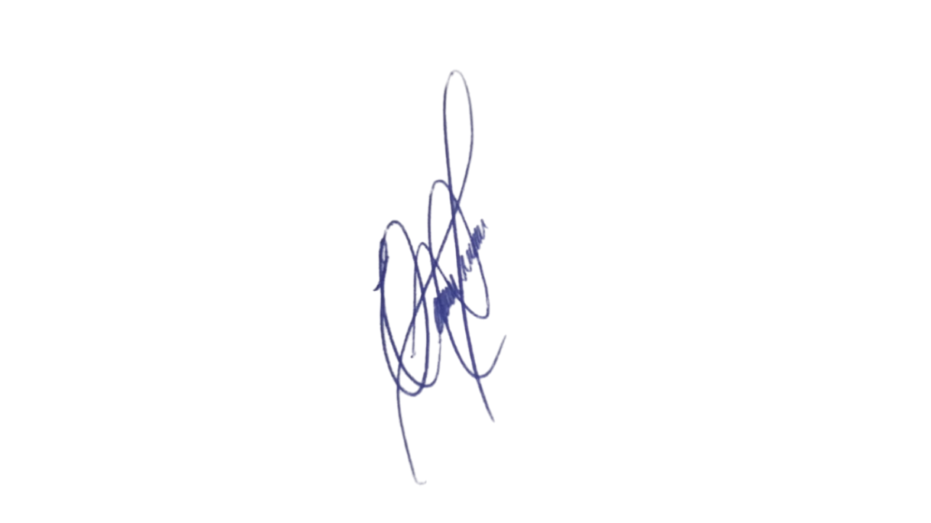
A presente solicitação se justifica pelas constantes reclamações de moradores acerca de situações que têm gerado sensação de insegurança na região, incluindo circulação suspeita de indivíduos, ocorrências de pequenos furtos e perturbação do sossego. A presença mais frequente da Guarda Municipal contribuirá para inibir práticas ilícitas, aumentar a segurança dos transeuntes e promover maior tranquilidade aos residentes e comerciantes locais.
Confiando no compromisso desta administração com a segurança da população e a proteção dos espaços públicos, aguardamos o pronto atendimento desta demanda.

Sala das Sessões, 2 de junho de 2026.

Professor. Edinho
VEREADOR

